WENDEL

1 - ACESSE KARDEX P/ DIA.

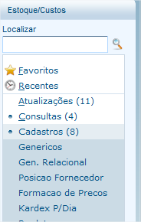

2 – CONF. PARAMETROS.

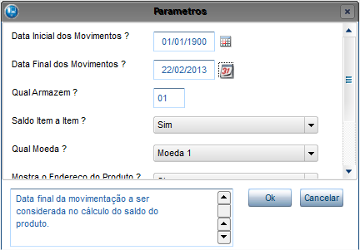

3- SELECIONE O PRODUTO E CLIQUE EM CONSULTA

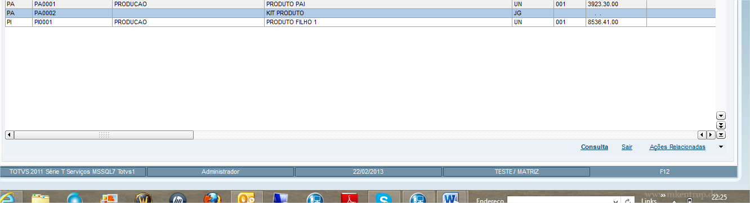

VISUALIZE DA SEGUINTE FORMA

1. Saldos INICIAS. Ao implantar este produto havia material valorizado em estoque ?

**1.1 Se sim**, você terá que dar uma carga de valor neste cara na data de virada(uso do produto inicial no armazém.

Rodar em Miscelâneas – SALDO ATUAL / REFAZ ACUMULADOS e ver como se comporta a SB2 nesse caso.

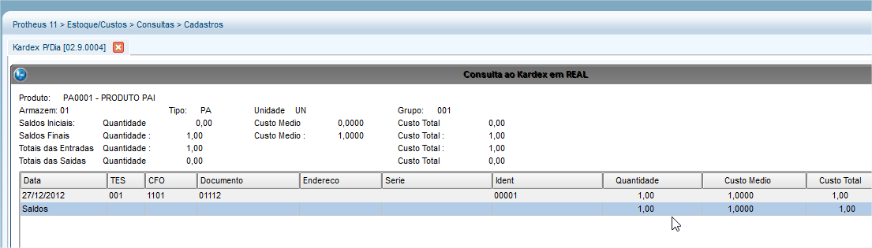

**1.2 SE não, Verificar ainda nesta tela o botão gráfico na parte inferior e visualizar em que momento o custo saiu da “realidade” do valor, diversas ocasiões podem ser, TES, TP’s valorizados ou não valorizados, entre outros processos, analise a linha do gráfico e consulte a TES correspondente, a estrutura do item pode ser outro fator, grupo de opcionais a esta engenharia, mas aconselho a ir pelo gráfico irá te ajudar muito esta visão.**

